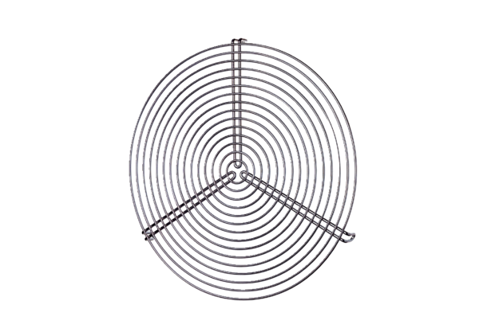Schutzgitter SGR 20Verpackungseinheit: 1 StückSortiment: C
Artikelnummer: 0150.0126Hersteller: MAICO

